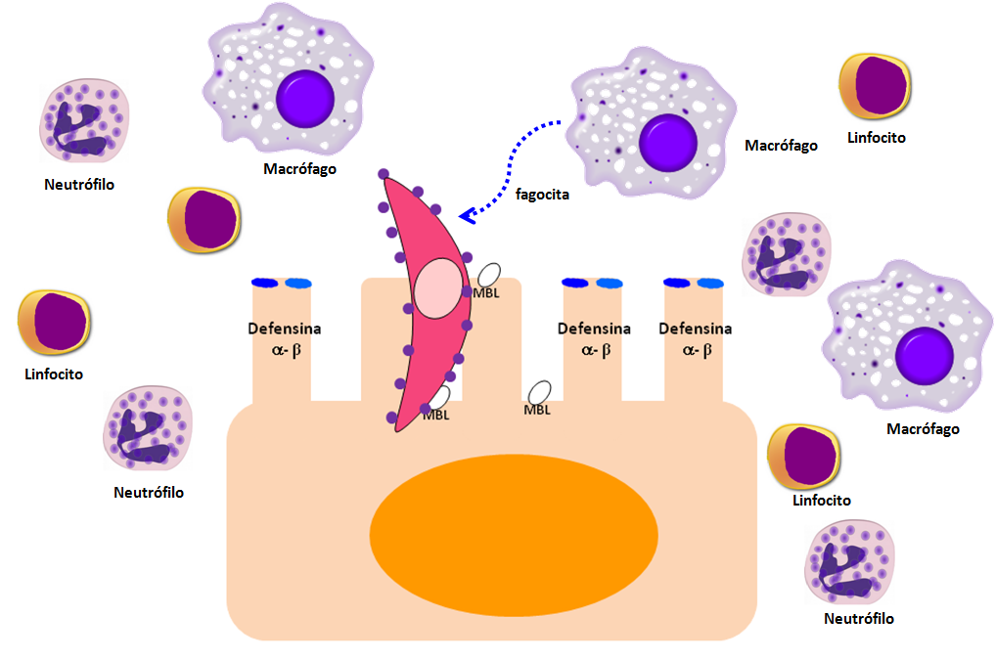

Figura 3. Inmunidad innata. El parásito es opsonizado al unirse a MBL, activando la respuesta inmune.